### Objetivos:

* Garantizar el registro de información generada por el proceso de manufactura.
* Evitar captura manual de información
* Consultar información de manufactura y re-imprimir etiquetas de producto

### Requisitos de hardware:

|  |  |
| --- | --- |
| Procesador | Intel Core 2 CPU 4400 @ 2.00 GHz |
| RAM (Instalada) | 4GB |
| Disco Duro | 160 GB |
| Conectividad | 1 Puerto serial  1 Puerto RJ 45 (Tarjeta red) |
| Puertos de expansión | 2 PCI disponibles |
| Sistema Operativo | Windows 7 Pro S.P. 1 |
| Cables | Cable de comunicación PC- PLC |
| Tarjetas | Tarjeta PLC |

### Requisitos de Software:

|  |  |
| --- | --- |
| Características |  |
| Sistema operativo | Windows 7 |
| Licencia: | RSlinx (comunicación con PLC) |
| Base de datos | SQL |

### Aplicación 1:

**Adquisición datos PLC – PC**

* Se requiere una aplicación que reciba de forma continua los datos del PLC hacia la PC.
* La aplicación debe estar localmente en la PC
* La aplicación debe leer los datos del PLC, integrar el peso de la unidad proveniente de la báscula, registrarlos datos primero en un archivo de texto localmente en la PC, los registros tendrán un estatus de “recibido” y realizar la impresión de la etiqueta.
* La aplicación debe enviar los datos registrados localmente hacia un servidor de SQL en red, los registros   
  enviados al servidor de SQL deben ser modificados a estatus “enviado”.
* Si la PC no está en red o no se guardó el registro en SQL, la aplicación debe grabar los registros en su archivo

Local, cada vez que llegue un registro nuevo al archivo local la aplicación debe grabar los registros “recibido”   
y enviar hacia SQL la información hasta que no haya registros pendientes de enviar.

* La aplicación requiere una pantalla activa de forma continua que presente la información de la unidad que está siendo procesada, la pantalla activa debe contar con un área de mensajes en donde se presentarán los errores del proceso (por ejemplo: Error PLC información recibida incompleta, Error SQL el registro no pudo ser grabado)

### Diagrama del proceso:

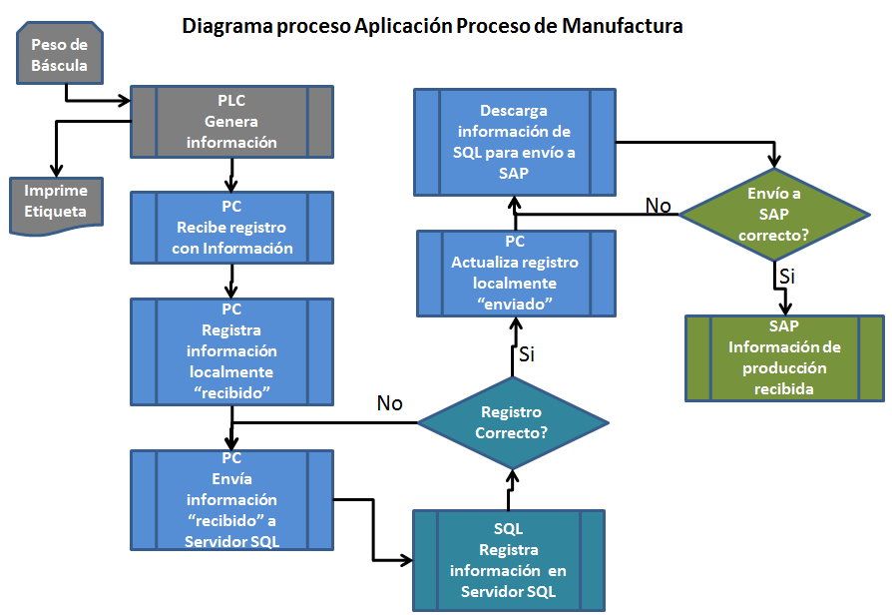

### Requerimiento de pantalla:

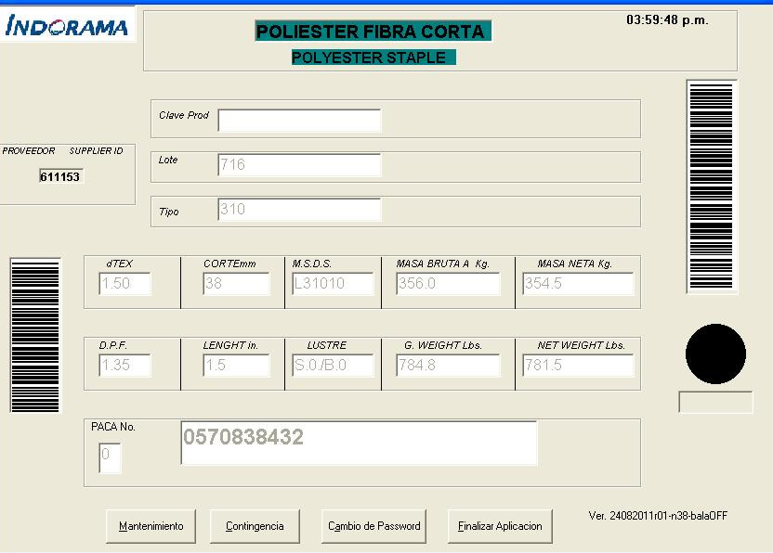

**Registro Base de datos SQL:**

**Base de datos: SapPP / Servidor QROSAPP01**

**Tabla: Bala**

**Campos:**

[NUMERO] - proviene del PLC

[FECHAPRODUCCION] - proviene del PLC

[MASABRUTA] - proviene del PLC

[MASANETA] - proviene del PLC

[HORAPRODUCCION] - proviene del PLC

[CVEESTADOBALA] - proviene del PLC

[NUMUBICACION] - NULL

[NUMALMACEN] - NULL

[CVETIPOCALIDAD] - NULL

[NUMLINEA] - proviene del PLC

[CVELOTE] - proviene del PLC / puede obtenerse con la cvearticulo y la tabla LOTE.

[CVEPLANTAORIGEN] - proviene del PLC

**Archivo del PLC, tipo texto separado por “,” coma.  
Ejemplo:** 570386871,28-Feb-13,362,360.5,03:54:38,1,7,716,1

**Valores en tabla SQL**

**NUMERO FECHAPRODUCCION MASABRUTA MASANETA HORAPRODUCCION CVEESTADOBALA NUMUBICACION NUMALMACEN**

**CVETIPOCALIDAD NUMLINEA**

**CVELOTE**

**CVEPLANTA**

**ORIGEN**

**570838418 2013-07-01 00:00:00.000 367.5 366 2001-01-01 11:23:09.000 1 NULL NULL NULL 7 716 1**

**570838419 2013-07-01 00:00:00.000 362.5 361 2001-01-01 11:37:10.000 1 NULL NULL NULL 7 716 1**

**570838420 2013-07-01 00:00:00.000 365 363.5 2001-01-01 11:30:16.000 1 NULL NULL NULL 7 716 1**

**Valores**



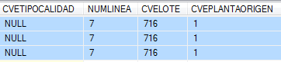

**Tabla: LOTE -** obtiene el campo CVELOTE a partir del campo CVEARTICULO proveniente del PLC.

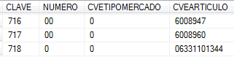

**Registro Báscula:**

La lectura del peso de la báscula se realiza actualmente desde el mismo proceso del PLC y el RSLinx como software.

### Aplicación 2:

**Registro manual de datos e impresión de etiqueta**

* Se requiere una aplicación en la cual pueda grabarse información a la base datos **SQL**
* **Base de datos: SapPP**
* **Tabla: Bala**
* **Los Campos a grabar son:**
* [NUMERO] - Numero de unidad producido 10 dígitos
* [FECHAPRODUCCION] – Fecha producccion yyyy/mm/dd
* [MASABRUTA] – Peso bruto Número 1 decimal
* [MASANETA] - Peso neto Número 1 decimal
* [HORAPRODUCCION] – Hora producción HH:MM:SS
* [CVEESTADOBALA] – Constante = 1
* [NUMUBICACION] - Constante = NULL
* [NUMALMACEN] - Constante = NULL
* [CVETIPOCALIDAD] - Constante = NULL
* [NUMLINEA] – Número Línea 1 dígito numérico
* [CVELOTE] – Número de Lote del producto
* [CVEPLANTAORIGEN] - Constante = 1

**Validaciones:**

* El número de unidad debe ser a 10 dígitos y no debe existir en la base de datos de SQL
* Para obtener el lote de producción debe seleccionar un producto basado en un query de las tablas Articulo, materialsap y lote.
* La boleta a imprimir o re-imprimir tendrá el siguiente formato.
* Para re-imprimir una unidad o un rango deberá seleccionar el número de la unidad o indicar un rango y deberá contar con un botón para imprimir.
* 